Objeto: Contratação de serviços de confecção para fornecimento de camisetas personalizadas em atendimento às necessidades da Secretaria Municipal de Cidadania e Assistência Social de Ouvidor.

ITEM | PRODUTO | TAMANHO | UNIDADE | QUANTIDADE | VALOR UNITÁRIO | VALOR TOTAL
1 | 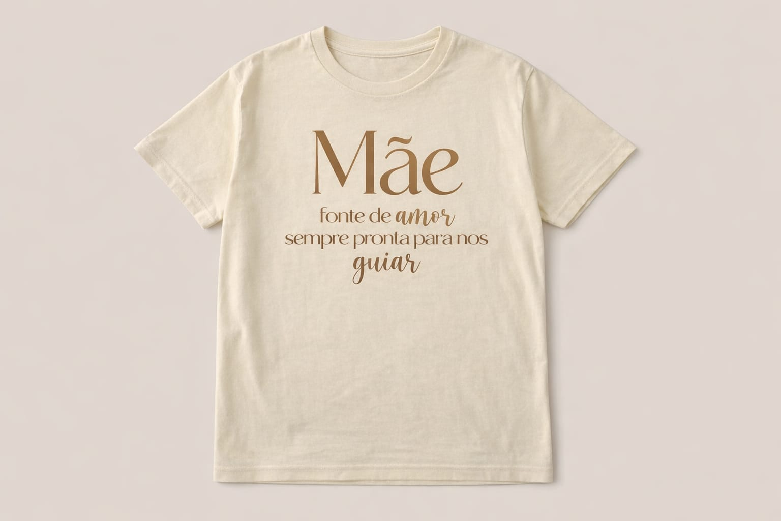  CAMISETA EM MALHA PP COM GOLA  CARECA EM RIBANA,  COMPOSIÇÃO 100% POLIÉSTER  PERSONALIZAÇÃO EM SUBLIMAÇÃO DIGITAL | P | UN | 100 | R$ | R$
2 | CAMISETA EM MALHA PP COM GOLA  CARECA EM RIBANA,  COMPOSIÇÃO 100% POLIÉSTER  PERSONALIZAÇÃO EM SUBLIMAÇÃO DIGITAL | M | UN | 50 | R$ | R$
3 | CAMISETA EM MALHA PP COM GOLA  CARECA EM RIBANA,  COMPOSIÇÃO 100% POLIÉSTER  PERSONALIZAÇÃO EM SUBLIMAÇÃO DIGITAL | G | UN | 50 | R$ | R$

VALOR TOTAL: R$

EMPRESA:
CNPJ nº
E-MAIL:
TELEFONE DE CONTATO:

RESPONSÁVEL LEGAL:
CPF nº

